附件2：三水区实验中学2019年乒乓球特招生考试内容
及专项评分标准
（一）考试内容
兵乓球考试内容见下表：
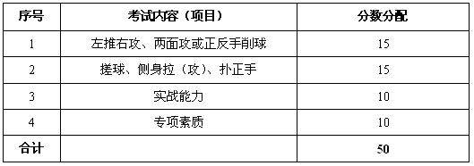
最终分数采用100分制，为以上得分乘以2计算。
（二）陪考员：由考场选派陪测或使用发球机。
（三）考试方法及评分标准
1．左推右攻、两面攻或正反手削球
（1）考试方法：考生只进行一次测试。考生自己选择左推右攻、两面攻或正反手削球内容进行测试。陪考员按70个球/分钟的速度分别向考生的左1/3 台和右1/3 台供球。考生正反手回球必须落在指定的左（右）1/4台区为1组，从陪考员发出第一个球开始计时，计算1分钟内考生命中的累计组数。
2）评分标准及办法
①达标：满分为12分。左推右攻或两面攻累计8组（含8组）以下者不计分；9—31组以上者，每2组得1分（不足2组不计分）。正反手削球累计4组（含4组）以下者不计分，5—16组以上者，每组得1分。考生失误不扣分，不停表，累积计数；陪测者失误，停表，不计考生时间，详见表1。
②技评：满分为3分。见表2。
2．搓球、侧身拉（攻）、扑正手
（1）考试方法：陪考员向考生的左（右）外1/4台区供球，考生开始搓球，然后侧身正手拉（攻）一板，再扑正手位攻（拉）一板。考生三板回球落点必须落在陪考员的左（右）2/3台区。
要求：每组开始时，必须由陪考员发球。
（2）评分标准
①达标：满分为12分。共进行12组测试，搓、侧、扑均成功者为一组，成功12组为满分，详见表1。
②技评：满分为3分。见表2。
3．实战能力
（1）采用小组单循环的赛制，按不超（含）5人进行分组，进行每场1局11分制的比赛，决出小组各名次。
（2）执行乒乓球最新竞赛规则。
（3）比赛由考生自行计分。
（4）评分标准：见表3。
4．专项素质
交叉手摸台角
（1）考试方法：考生站在球台边线中间做好准备。听到口令后可采用跳步、并步或交叉步开始移动，用右（左）手分别摸左（右）台角，摸到底线为一次。
（2）评分标准：在规定时间30秒内，计摸台角的有效次数，对应分值见表4。
